ESCOLA SENAI “José Polizotto”
CURSO TÉCNICO EM
DESENVOLVIMENTO DE SISTEMAS

JOSÉ REINALDO LEÃO DA SILVA
MATEUS LOURENÇO ALVARENGA
MURILO RAMOS DA SILVA
YURI MOMESSO DE LIMA

APEX

GARÇA
2025
ESCOLA SENAI “José Polizotto”
CURSO TÉCNICO EM DESENVOLVIMENTO DE SISTEMAS

JOSÉ REINALDO LEÃO DA SILVA
MATEUS LOURENÇO ALVARENGA
MURILO RAMOS DA SILVA
YURI MOMESSO DE LIMA

APEX

Projeto apresentado à Escola SENAI “José Polizotto” de Garça.

Orientadores: Prof. Robson Ramos da Silva
Prof. Ricardo Fonseca da Cruz

GARÇA
2025

RESUMO

Este projeto teve como objetivo o desenvolvimento de uma aplicação web voltada
para o gerenciamento de uma concessionária, com a finalidade de otimizar seus processos e automatizá-los. Para sua realização, foi realizada pesquisas em artigos científicos e sites oficiais, além da utilização de ferramentas tecnológicas como o Visual Studio Code, Git, Node.js, MySQL entre outros. Como resultado, obteve-se um sistema funcional com uma interface gráfica intuitiva capaz de apresentar gráficos relativos as atividades da empresa, e o gerenciamento de funcionários e produtos de forma intuitiva e a visualização de metas dos funcionários. Conclui-se que o projeto atingiu seus objetivos, contribuindo para a aplicação prática dos conhecimentos adquiridos.

Palavras-chaves: React, Desenvolvimento web, Concessionária, Dashboard, Node.js.

ABSTRACT

Nowadays, technology has advanced considerably, becoming essential to our society over the years and influencing not only our way of life but also how we express ourselves, relate, work, and learn. In this era of innovation, business technology becomes indispensable regarding commercial competitiveness; if a company does not adapt to what society has embraced, it loses visibility. According to Yong (1992), Information Technology (IT) is of great importance to all sectors of the business world, making the success of organizations that use technology to drive their business increasingly relevant. Thus, the present project consists of developing a web application for the company Apex, as it has a vast client base and wishes to improve, optimizing and facilitating its management. To achieve this, several innovative technologies were used, such as REACT and NODE.JS, to ensure the system delivers excellent performance and meets manager expectations. In this sense, the goal is to help society stay up-to-date with future innovations while providing agility and efficiency when monitoring the company's progress, ensuring the dealership remains operational.

Keywords: Web development, React, Dealership, process optimization, Node.js.

ÍNDICE DE IMAGENS
Figura 1 – IDE VsCode 8
Figura 2 - HTML 9
Figura 3 - CSS 10
Figura 4 - JavaScript 11
Figura 5 - Figma 12
Figura 6 – Git Bash 14
Figura 7 - GitHub 14
Figura 8 - Trello 15
Figura 9 - PHPMyAdmin 18
Figura 10 – Diagrama do banco de dados 24

SUMÁRIO
Sumário
1.INTRODUÇÃO 5
2.DESENVOLVIMENTO 6
2.1 Objetivo geral 6
2.2 Objetivos específicos 6
3.MÉTODOLOGIA 7
4.MÉTODOS 8
4.1 VsCode 8
4.2 HTML 9
4.3 CSS 10
4.4 JavaScript 11
4.5 Figma 12
4.6 Git Bash e GitHub 13
4.7 Trello 15
4.8 Scrum 16
4.9 MySQL 17
4.10 PHPMyAdmin 18
5.FRAMEWORK 19
5.1 NodeJS 19
8.REFERÊNCIAS 20

1.INTRODUÇÃO
Hodiernamente, a tecnologia tem avançado consideravelmente, se tornando ao longo dos anos essencial em nossa sociedade, influenciando não só o modo de viver, mas como a maneira de se expressar, relacionar, trabalhar e aprender. Nesta era de inovação, a tecnologia nos negócios se torna indispensável quando falamos de competitividade comercial, onde se a empresa não se adequa ao que a sociedade está adepta, perde visibilidade.
Segundo Yong, 1992, a Tecnologia de Informação (TI) é de grande importância para todos os setores do mundo dos negócios, tornando cada vez mais relevante o sucesso das organizações que utilizam de tecnologia para impulsionar os seus negócios.
Deste modo, o presente projeto consiste no desenvolvimento de uma aplicação web para a empresa Apex, uma vez que possui uma vasta quantidade de processos e deseja melhorar a administração e o registro de funcionários, fornecedores e produtos
Para isso, foi utilizada diversas tecnologias inovadoras, como o REACT e NODE.JS, para que o sistema apresente uma ótima performance e atenda as expectativas do cliente. Nesse sentido, o objetivo é contribuir para que a empresa se mantenha sempre organizada, utilizando inovações tecnológicas para assegurar, além de proporcionar agilidade e eficiência na hora de visualizar o andamento e as atividades da empresa, para que assim a concessionário se mantenha operante.

2.DESENVOLVIMENTO
O nosso software promove organizações e planejamentos através de recursos tecnológicos de forma ágil através de um desenvolvimento de dashboard. Nosso software tem como objetivo automatizar e agilizar o processo de administração na concessionária APEX, fornecendo mais agilidade não hora de contratar funcionários, gerenciar estoque, registrar produtos e fornecedores também no pós-vendas.
Para o desenvolvimento deste projeto foi utilizada a metodologia ágil Scrum, permitindo a flexibilidade e a adaptação contínua ao longo do processo. Esta aplicação foi construída utilizando o VSCode (Visual Studio Code) e as linguagem HTML 5, CSS3, Java script e bootstrap para a criação gráficas das telas. Para o backend, foi escolhido Node.js, que facilita a integração com as APIs, o SQL e o banco de dados MySQL para armazenamento dos dados fornecidos pelos usuários.

2.1 Objetivo geral
O objetivo do software desenvolvido é fornecer uma plataforma integrada e abrangente para planejamento e gerenciamento da empresa Apex, facilitando a organização, gestão de vendas, funcionários e a colaboração entre os envolvidos. A plataforma visa simplificar e automatizar o processo de atendimento da concessionário.

2.2 Objetivos específicos
Desenvolver uma interface intuitiva que permita aos usuários interagirem com a concessionária, e fornecendo tecnologia, dados, automação, transparência e controle.

3.MÉTODOLOGIA
Para desenvolver os métodos do projeto, foram realizadas pesquisas em diferentes bases de dados científicas e nos sites oficiais de documentação das tecnologias utilizadas. Nessas fontes, buscou-se compreender e descrever suas principais funções e formas de utilização. Também foram consultados artigos acadêmicos, livros e blogs especializados para aprofundar o estudo das tecnologias envolvidas no projeto.

4.MÉTODOS

4.1 VsCode
É uma IDE (Integrated Development Environment) que permite ao usuário construir uma gama de algoritmos de softwares de diferentes linguagens de programação, que podem ser instalados nos sistemas operacionais Windows, MacOS e Linux. Esta é uma ferramenta que oferece um ambiente organizado e eficiente para escrever a programação, que permite a instalação de extensões que auxiliam na hora de programar.
Segundo Tan, Chen e Jiao (2023), o Visual Studio Code se destaca como ferramenta de desenvolvimento devido à sua interface simples, clara e intuitiva, que facilita a aprendizagem de estudantes iniciantes em programação. Os autores ressaltam que a IDE oferece suporte a diversas linguagens, recursos como depuração integrada, realce de sintaxe, autocompletação de código e controle de versão via Git.
Dessa forma, foi utilizada esta IDE, pois, é uma excelente ferramenta para desenvolver sistemas, que oferece diversas funcionalidades uteis para o desenvolvimento. Na figura 1, ilustra um exemplo da IDE em execução para o desenvolvimento do projeto.
Figura 1 – IDE VsCode
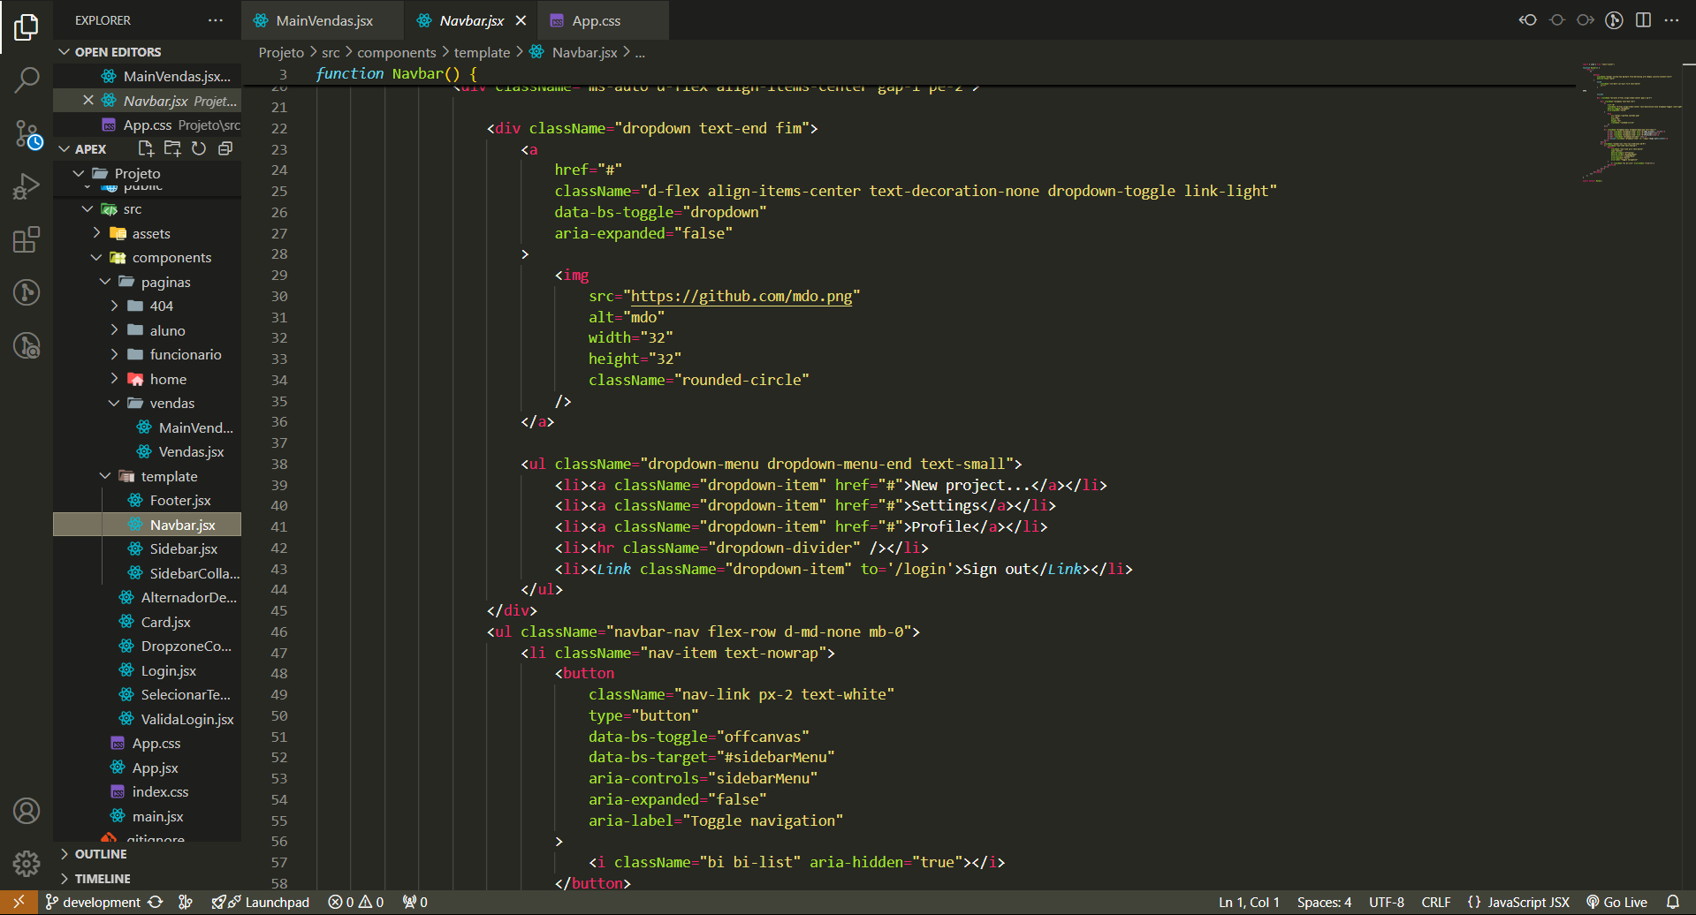
Fonte: Os autores

4.2 HTML
O HTML (HyperText Markup Language) é uma linguagem de marcação fundamental para a construção de páginas web. Ele define a estrutura e o significado do conteúdo na web, utilizando tags para organizar textos, imagens, links e outros componentes importantes. Embora o HTML estabeleça a estrutura, a apresentação visual é geralmente aprimorada com o uso de CSS (Cascading Style Sheets), e a interatividade é adicionada por meio de JavaScript.
De acordo com Nascimento (2025), o HTML é fundamental para a construção de uma página web, oferecendo a estrutura básica e hierarquizada do conteúdo por meio de tags semânticas. O autor enfatiza que quando utilizado corretamente o HTML contribui para a acessibilidade, permitindo que pessoas com necessidades especiais naveguem com mais facilidade. Além disso, o HTML funciona como base para a aplicação de CSS e JavaScript, possibilitando a criação de páginas dinâmicas, responsivas e interativas.
Desse modo, o HTML foi utilizado, pois, é a linguagem de marcação mais indicada para a criação de páginas web, garantindo que o projeto seja funcional, interativo e compatível com padrões modernos de desenvolvimento web. Logo, a figura 2 ilustra um exemplo da linguagem de marcação HTML.
Figura 2 - HTML
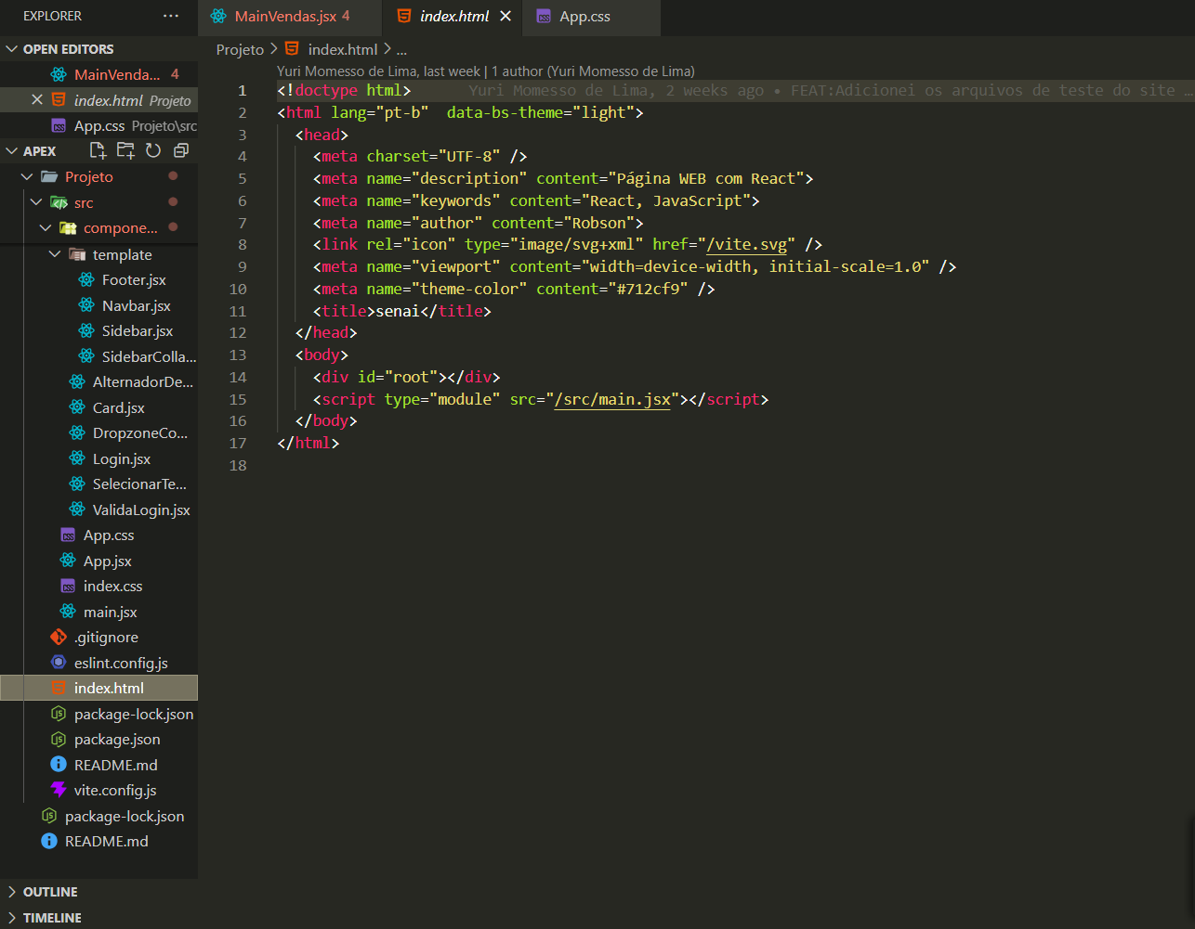
Fonte: Os autores

4.3 CSS
O CSS (Cascading Style Sheets) é a linguagem de estilo utilizada para definir o visual de páginas web, permitindo controlar cores, fontes, espaçamentos, posicionamento de elementos e o layout de forma responsiva.
Segundo a MDN Web Docs (2025), o CSS separa a estrutura do conteúdo, definida pelo HTML, da forma como ele é exibido, oferecendo maior flexibilidade e consistência no design das páginas.
No projeto, o CSS foi utilizado para garantir que a interface fosse visualmente organizada, intuitiva e esteticamente agradável, proporcionando uma experiência de usuário mais clara e eficiente. Na figura 3, é possível observar um exemplo do CSS.
Figura 3 - CSS
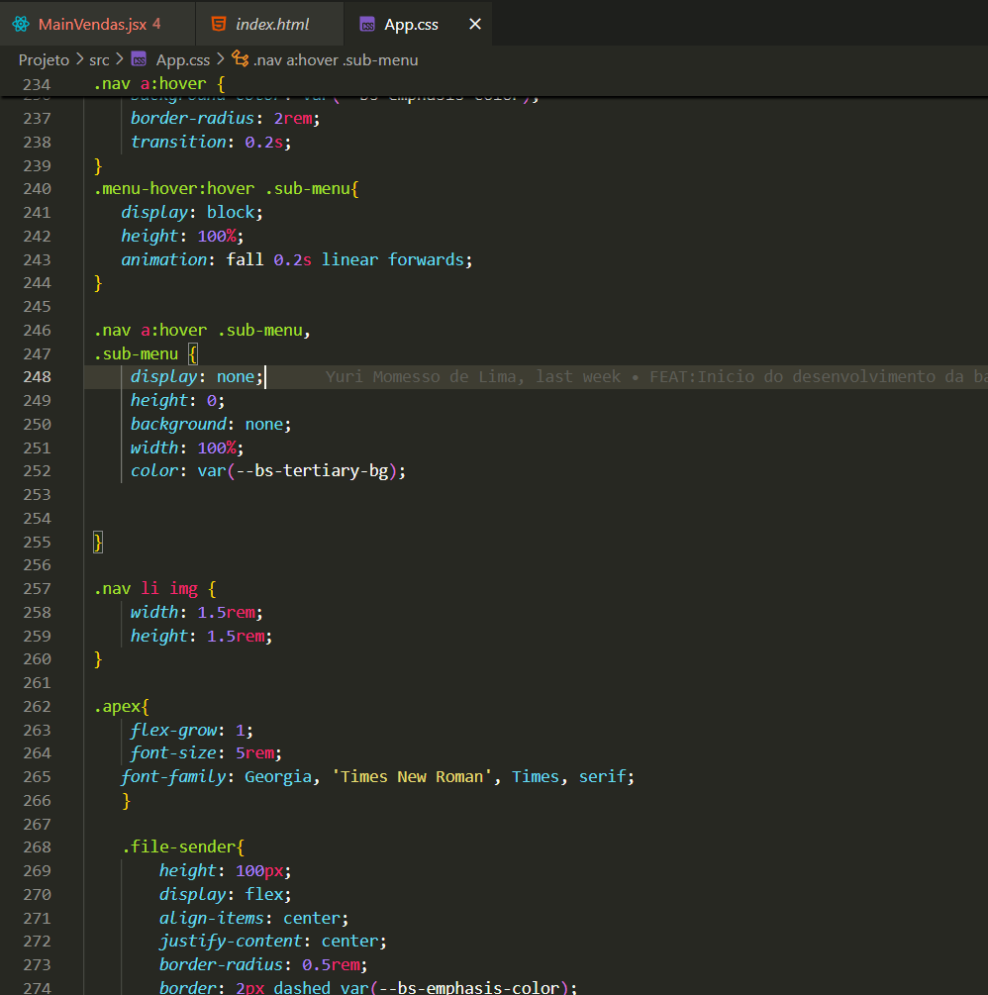
Fonte: Os autores

4.4 JavaScript
O JavaScript é uma linguagem de programação interpretada, de tipagem dinâmica e multiparadigma, criada inicialmente para rodar nos navegadores e tornar as páginas web mais interativas. Atualmente, seu uso vai além do front-end, estendendo-se também a aplicações em servidores e outras plataformas.
Segundo Sayed e Patel (2023), o JavaScript exerce papel essencial no desenvolvimento de websites atuais, pois possibilita a criação de interatividade em tempo real, melhora a experiência do usuário e permite a implementação de interfaces mais dinâmicas e responsivas.
No projeto, o JavaScript foi utilizado justamente para garantir que a interface construída com HTML e CSS não fosse apenas estática, mas sim interativa. Na figura 4 é possível observar um exemplo de Js.
Figura 4 - JavaScript
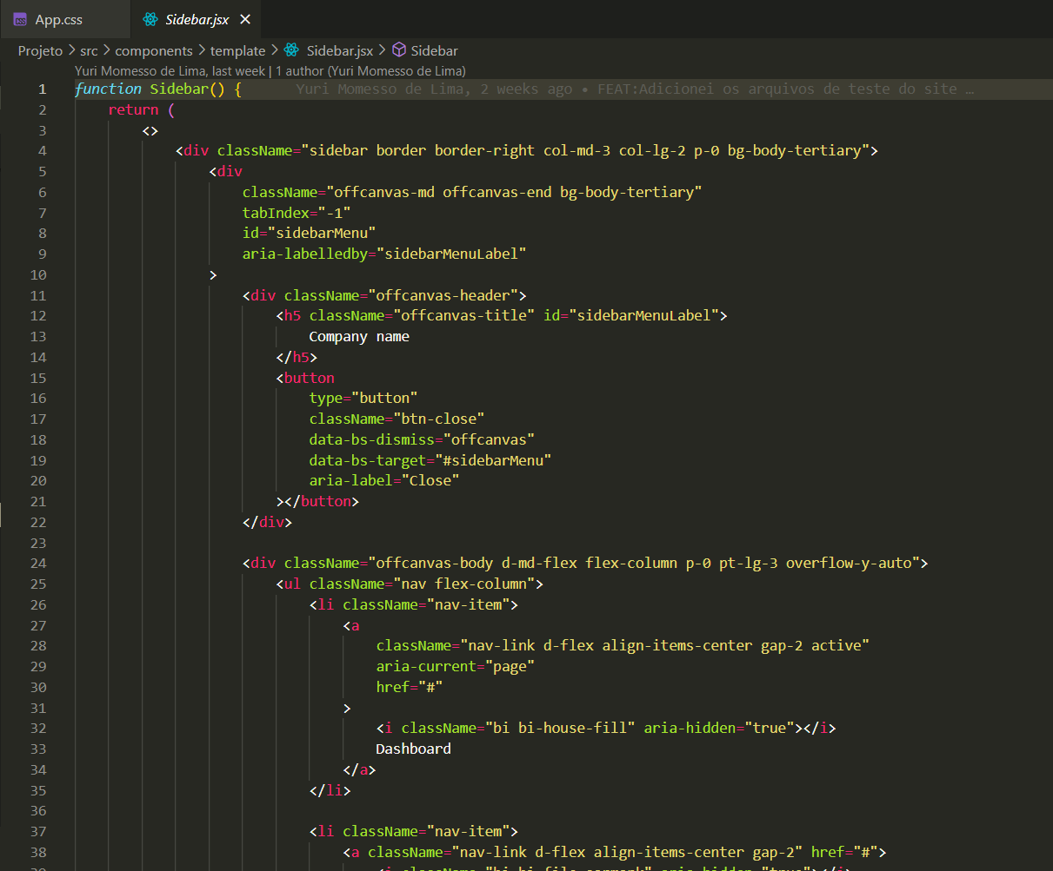

Fonte: Os autores

4.5 Figma
O Figma é uma plataforma de design colaborativo baseada na web, usada principalmente para criação de interfaces de usuário (UI) e protótipos interativos.
Segundo a Toptal (2024), o Figma se destaca por permitir a colaboração em tempo real, facilitando o trabalho conjunto de equipes. Essa característica é essencial para a criação de produtos digitais modernos, onde a comunicação eficiente entre designers, desenvolvedores e outros stakeholders é crucial. Além disso, o Figma oferece uma interface intuitiva e ferramentas poderosas para prototipagem e desenvolvimento de sistemas de design, tornando-o uma escolha preferencial em ambientes de desenvolvimento ágeis.
No contexto do projeto, o Figma foi utilizado para criar protótipos interativos e fluxos de navegação, permitindo validar conceitos de design e usabilidade antes da implementação, o que contribuiu para a eficiência e qualidade do produto. Desse modo, a figura 5 mostra um exemplo da plataforma.
Figura 5 - Figma
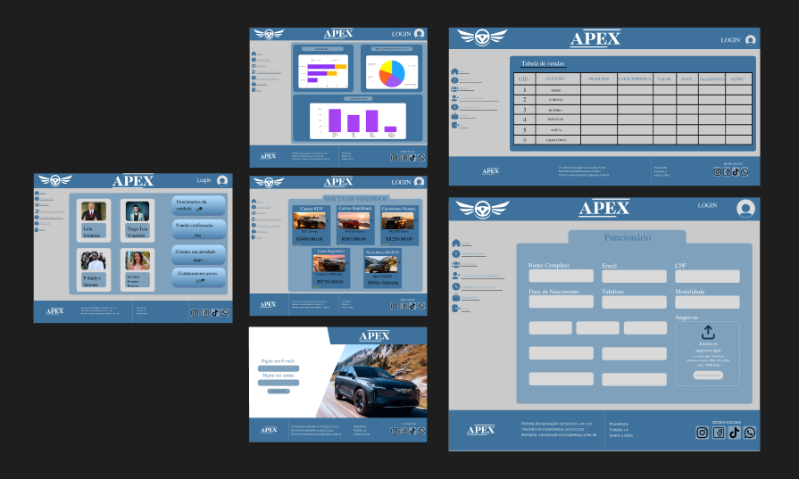
Fonte: Os autores

4.6 Git Bash e GitHub
O Git é um sistema de controle de versão que possibilita o registro histórico de modificações no código, permitindo que diferentes desenvolvedores trabalhem em paralelo de forma segura. Já o GitHub, é uma plataforma que expande o uso do Git ao oferecer um ambiente online para hospedagem de repositórios, colaboração em equipe e integração com outras ferramentas de desenvolvimento.
De acordo com Chacon e Straub (2014), o Git se destaca por sua eficiência e flexibilidade na gestão de versões, enquanto o GitHub adiciona recursos colaborativos, como pull requests e gerenciamento de issues, tornando-se um padrão na indústria de software.
No projeto, o uso conjunto de Git e GitHub foi essencial para controlar versões, armazenar o código em nuvem e facilitar a colaboração, assegurando maior organização e confiabilidade no desenvolvimento. A seguir nas figuras 6 e 7 é possível observar exemplos do Git Bash e Github.
Figura 6 – Git Bash
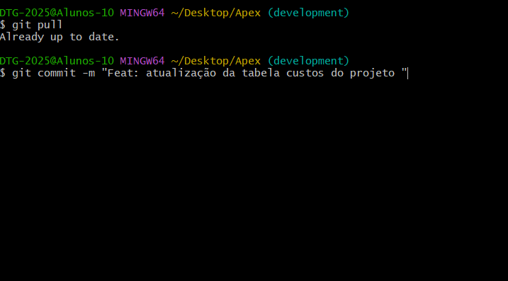
Fonte: Os autores
Figura 7 - GitHub
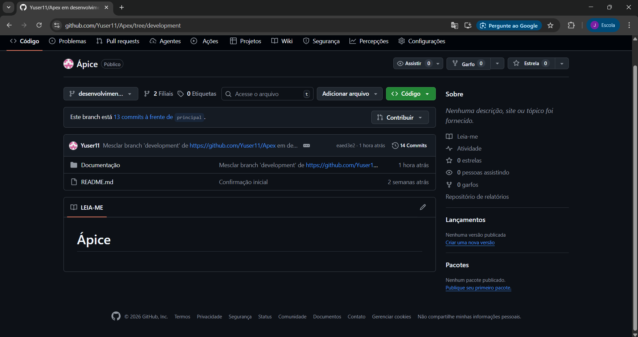
Fonte: Os autores

4.7 Trello
O Trello é uma ferramenta de gestão de projetos visual que usa o paradigma Kanban, representando tarefas por cartões (cards) organizados em quadros (boards) e listas para indicar estágios de progresso. Ele permite atribuir tarefas a membros da equipe, definir prazos, utilizar checklists e integrar com outras ferramentas externas, tudo isso de forma simples e intuitiva.
No projeto, o Trello foi utilizado para organizar o fluxo de trabalho, gerenciar tarefas, acompanhar progresso de cada etapa e facilitar a comunicação entre os membros, garantindo uma estrutura organizada para o desenvolvimento colaborativo. A figura 8 mostra um exemplo do Trello.
Figura 8 - Trello
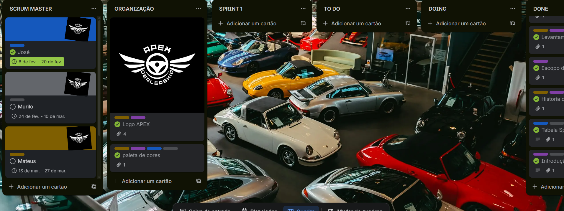
Fonte: Os autores

4.8 Scrum
O Scrum é uma metodologia ágil para gerenciamento de projetos, especialmente utilizada em desenvolvimento de software, que promove a entrega incremental e iterativa de produtos. Segundo Schwaber e Sutherland (2020), o Scrum organiza o trabalho em ciclos curtos chamados sprints, com reuniões diárias para acompanhamento do progresso, revisões e retrospectivas ao final de cada sprint, permitindo ajustes rápidos e contínuos.
No projeto, o Scrum foi adotado para estruturar o fluxo de trabalho, priorizar tarefas, monitorar o progresso e facilitar a colaboração da equipe, garantindo maior eficiência, transparência e flexibilidade durante todas as etapas do desenvolvimento.

4.9 MySQL
O MySQL é um sistema de gerenciamento de banco de dados relacional (SGBDR) de código aberto, amplamente utilizado para o armazenamento, organização e manipulação de dados em aplicações web e sistemas corporativos. Ele utiliza a linguagem SQL (Structured Query Language) para realizar operações como inserção, consulta, atualização e exclusão de dados. De acordo com a Oracle (2025), o MySQL destaca-se por seu alto desempenho, confiabilidade, segurança e fácil integração com diversas linguagens de programação, como PHP, Java e JavaScript.
No projeto, o MySQL foi utilizado para armazenar e gerenciar as informações do sistema, garantindo persistência dos dados, organização das informações e integridade no acesso aos registros.

4.10 PHPMyAdmin
O PHPMyAdmin é uma SGBD que permite a criação e manipulação de banco de dados, através dele é possível gerenciar um banco de dados sem a necessidade de digitar linhas de código. Segundo Rizky Fajar Ramadhan e Riki Mukhaiyar (2020), o PHPMyAdmin é um aplicativo ou ferramenta de código aberto que permite programar e administrar banco de dados, seu grande diferencial é suportar diversas operações MySQL, incluindo o gerenciamento de tabelas, campos, relações, permissões e muito mais.
No presente projeto, esse SGBD foi utilizado para estruturar o banco de dados da empresa Apex, oferecendo diversos recursos e uma interface simples. A figura 9 mostra um exemplo do PHPMyAdmin.
Figura 9 - PHPMyAdmin
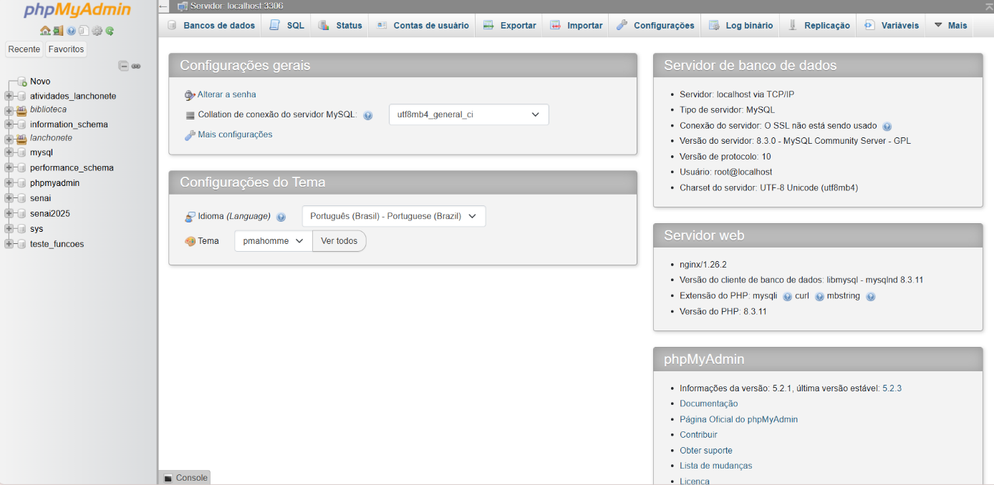
Fonte: Os autores.

4.11 REACT.js

O React (ou React.js) é uma biblioteca JavaScript de código aberto utilizada para construir interfaces de usuário dinâmicas. Ele usa componentes reutilizáveis e o Virtual DOM para renderizar páginas de forma rápida e eficiente. Segundo a Meta (2025), a ferramenta se destaca pelo alto desempenho, escalabilidade e facilidade de manutenção em aplicações web.
No projeto, o React foi utilizado para criar a interface e gerenciar o estado da aplicação. Isso garantiu uma navegação fluida, componentes organizados e maior interatividade para o usuário.

4.12 NodeJS
O Node.js é um ambiente de execução JavaScript do lado do servidor, baseado no motor V8 do Google Chrome, que permite a criação de aplicações escaláveis, rápidas e eficientes fora do navegador. Ele utiliza um modelo de execução assíncrono e orientado a eventos, o que o torna altamente performático para aplicações que exigem múltiplas conexões simultâneas. Segundo a Node.js Foundation (2025), o Node.js é amplamente utilizado no desenvolvimento de APIs, sistemas web e aplicações em tempo real.
No projeto, o Node.js foi utilizado como ambiente de execução do backend, possibilitando a comunicação com o banco de dados MySQL, o processamento de requisições e a integração entre o frontend e o servidor.

4.13 Express
O Express é uma biblioteca Javascript do lado do servidor, que permite receber e processar requisições HTTP (Hypertext Transfer Protocol) permitindo que o backend possa receber dados vindo do front, processá-los e então retornar uma mensagem, enquanto ainda garante uma performe excelente
O Express foi usado no back end, onde cada rota e método recebido, executava uma função e retornava o conteúdo adequado

8.REFERÊNCIAS
FIGMA. Figma: The Collaborative Interface Design Tool. Disponível em: <https://www.figma.com/>. Acesso em: 10 fev. 2026.
GITHUB. About GitHub. Disponível em:<https://docs.github.com/en/get-started/using-github/about-github>. Acesso em: 6 fev. 2026.
MYSQL. MySQL Documentation. Oracle Corporation. Disponível em: <https://dev.mysql.com/doc/>. Acesso em: 10 fev. 2026.
NASCIMENTO, Diego. A importância da HTML na atualidade. DIO.me. Disponível em:<https://www.dio.me/articles/a-importancia-da-html-na-atualidade>. Acesso em: 10 fev. 2026.
NODE.JS FOUNDATION. Node.js Documentation. Disponível em: <https://nodejs.org/en/docs>. Acesso em: 10 fev. 2026.
TRELLO. What is Trello: Learn Features, Uses & More. Trello Tour. Disponível em: <https://trello.com/tour>. Acesso em: 6 fev. 2026.
EXPRESS. Fast, unopinionated, minimalist web framework for Node.js.Disponível em: < https://expressjs.com/en/ >. Acesso em: 25 maio. 2026.
REACT. The library for web and native user interfaces.Disponível em: < https://react.dev/ >. Acesso em: 25 maio. 2026.

APÊNDICE A – BIBLIOTECA BACK-END
{
"name": "mvc",
"version": "1.0.0",
"description": "",
"license": "ISC",
"author": "",
"type": "module",
"main": "index.js",
"scripts": {
"test": "echo \"Error: no test specified\" && exit 1"
},
"dependencies": {
"bcrypt": "^6.0.0",
"cors": "^2.8.6",
"dotenv": "^17.4.2",
"express": "^5.2.1",
"express-fileupload": "^1.5.2",
"jsonwebtoken": "^9.0.3",
"mysql2": "^3.20.0"
}
}

APÊNDICE B – BIBLIOTECA FRONT-END
{
"name": "senai",
"private": true,
"version": "0.0.0",
"type": "module",
"scripts": {
"dev": "vite",
"build": "vite build",
"lint": "eslint .",
"preview": "vite preview"
},
"dependencies": {
"@canvasjs/react-charts": "^1.0.2",
"@emotion/react": "^11.14.0",
"@emotion/styled": "^11.14.1",
"@mui/material": "^7.3.9",
"@mui/x-charts": "^8.27.5",
"@tailwindcss/vite": "^4.2.1",
"bootstrap": "^5.3.8",
"bootstrap-icons": "^1.13.1",
"chart.js": "^4.5.1",
"class-variance-authority": "^0.7.1",
"clsx": "^2.1.1",
"lucide-react": "^0.577.0",
"react": "^19.2.0",
"react-bootstrap": "^2.10.10",
"react-dom": "^19.2.0",
"react-dropzone": "^15.0.0",
"react-router": "^7.13.1",
"react-toastify": "^11.0.5",
"recharts": "^3.8.0",
"shadcn": "^4.0.6"
},
"devDependencies": {
"@eslint/js": "^9.39.1",
"@types/node": "^25.5.0",
"@types/react": "^19.2.7",
"@types/react-dom": "^19.2.3",
"@vitejs/plugin-react": "^5.1.1",
"autoprefixer": "^10.4.27",
"eslint": "^9.39.1",
"eslint-plugin-react-hooks": "^7.0.1",
"eslint-plugin-react-refresh": "^0.4.24",
"globals": "^16.5.0",
"postcss": "^8.5.8",
"vite": "^7.3.1"
}
}

APÊNDICE C – DIAGRAMA DO BANCO DE DADOS

